NIVEL 1:
Ejercicio 1:
- Primeros 2 comentarios de la BBDD
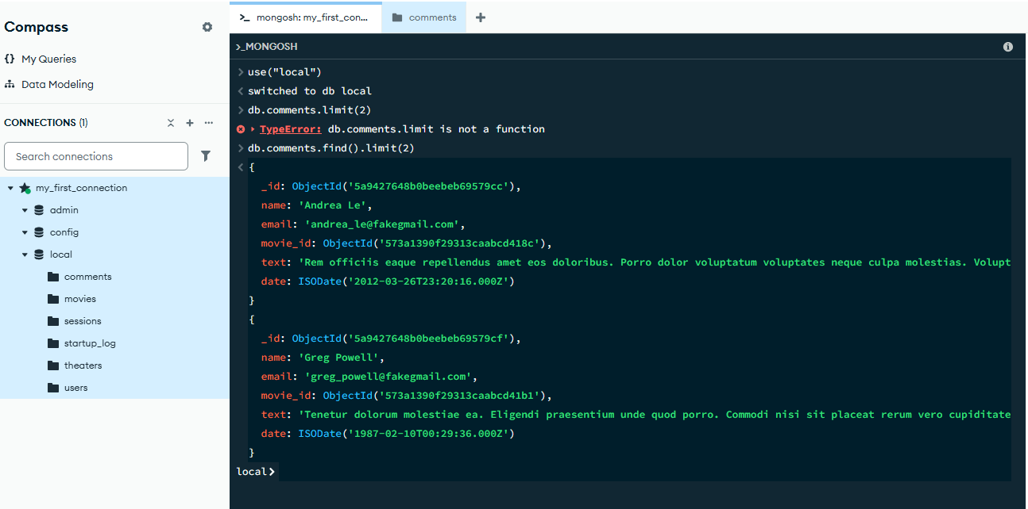
- Cuantos usuarios hay registrados? 185
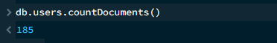
- Cuantos cines hay en California? 169
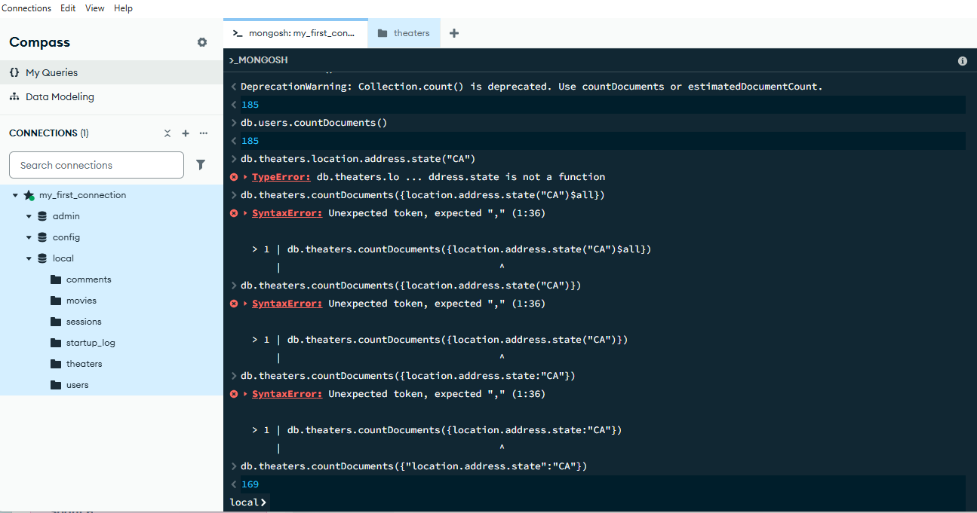
- El primer usuario en registrarse
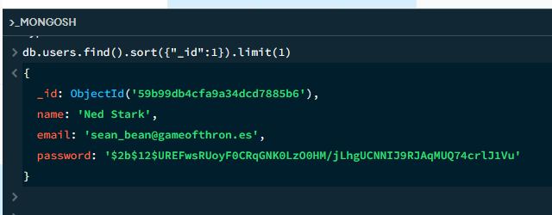
- Cuantas películas de comedia hay en la BBDD? 0
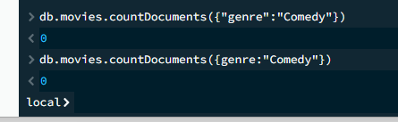

Ejercicio 2: Peliculas del 1932 en francés o de genero drama
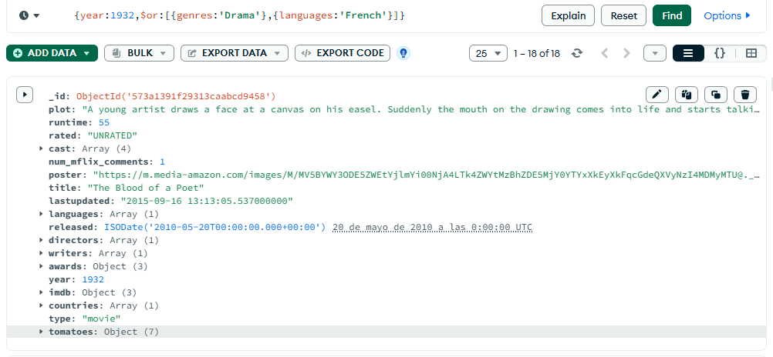
Ejercicio 3: Peliculas de EEUU que han ganado entre 5 y 9 premios producidas entre 2012 y 2014
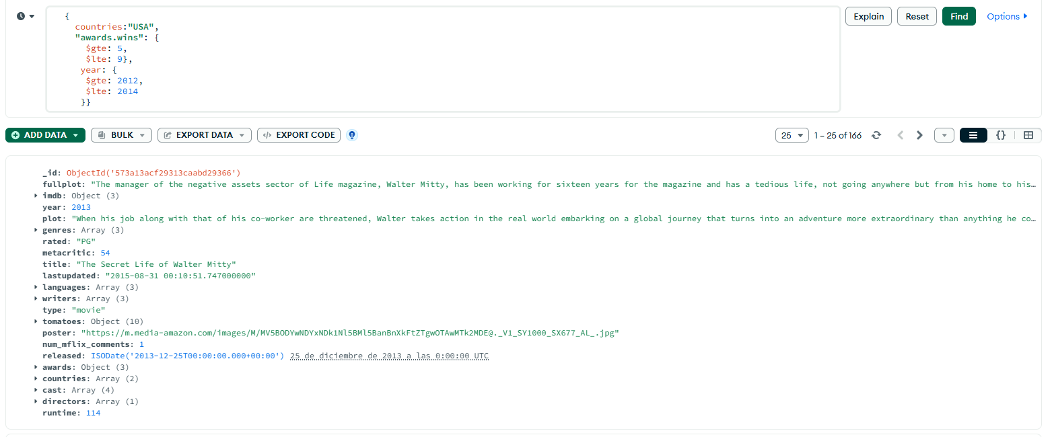
Hay 166 películas de Estados Unidos que han ganado entre 5 y 9 premios ganados y producidas entre 2012 y 2014

NIVEL 2:
Ejercicio 1: Cuantos comentarios escriben los usuarios con dominio de correo “GAMEOFTHRON.ES”

22841 comentarios

Ejercicio 2: Cuantos cines hay en cada CP del estado de Wahsington D.C.?
1- Buscar si el campo de Washington DC es realmente DC:
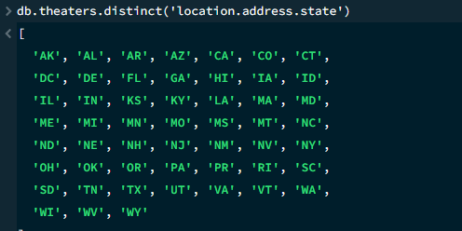
2- Resultado final de consola shell y a través de consulta SQL:
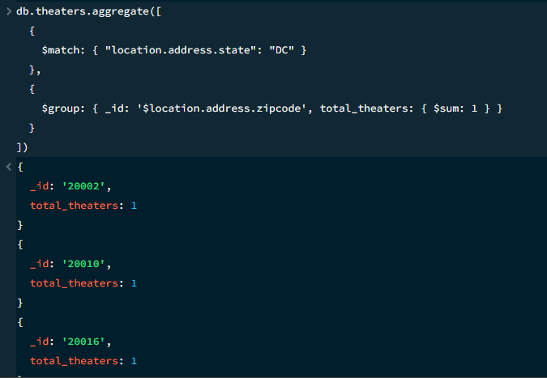

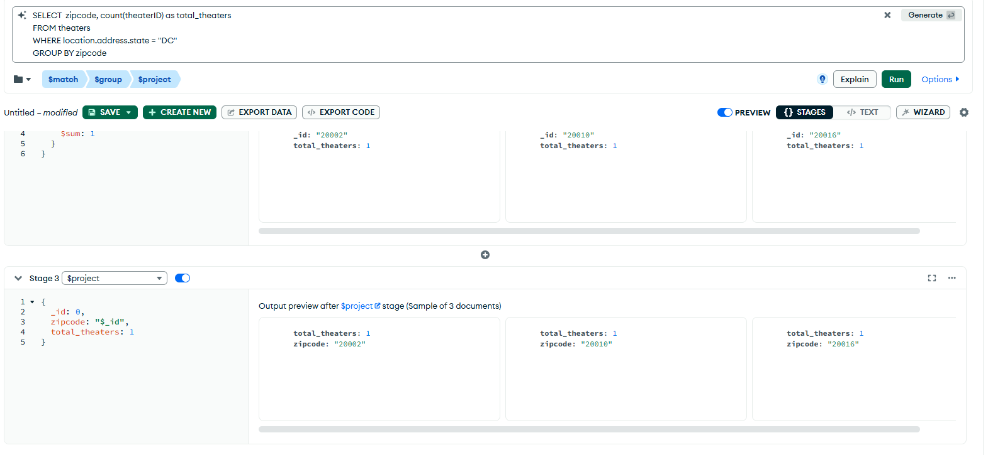

NIVEL 3:
Ejercicio 1: Encuentra todas las peliculas dirigidas por “John Landis” con una puntuación entre 7,5 y 8
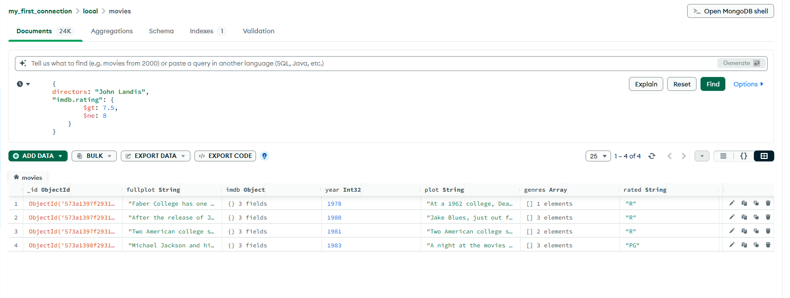
Ejercicio 2: Muestra en un mapa la ubicación de todos los teatros de la BBDD
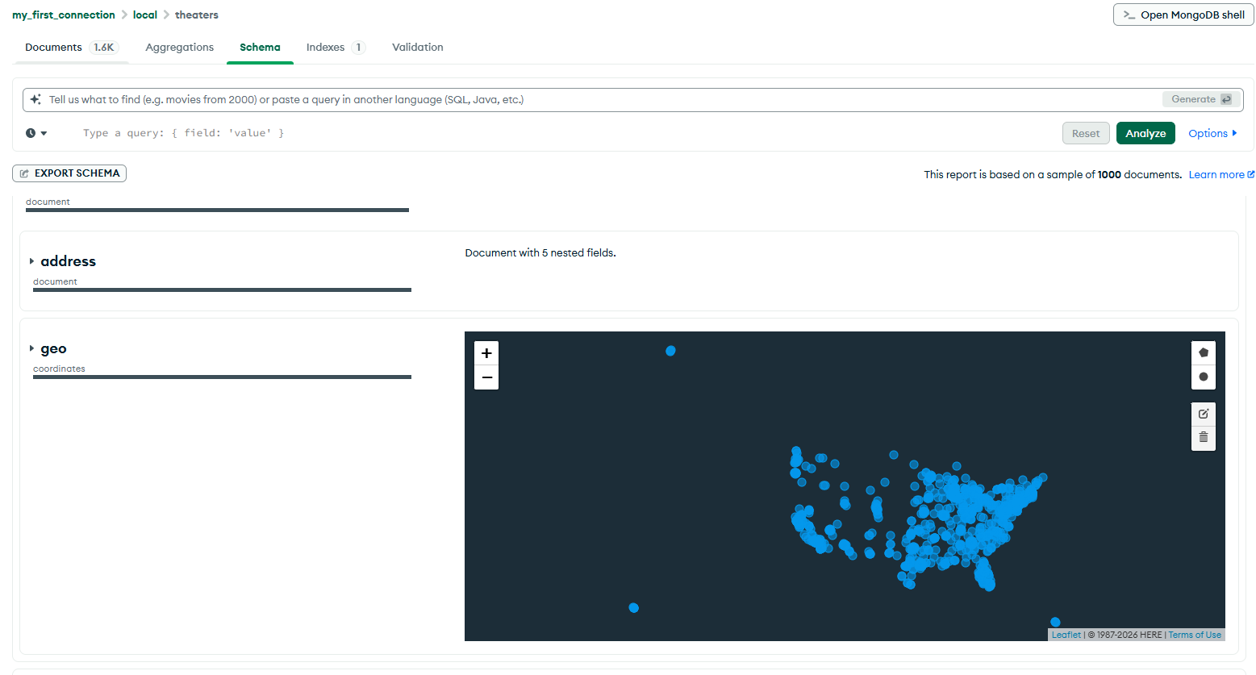
Desde el apartado “Schema” se pueden observar los cines y su ubicación en el caso que haya datos de las coordenadas. La mayoría de los cines se encuentran en la parte este de los Estados Unidos.

